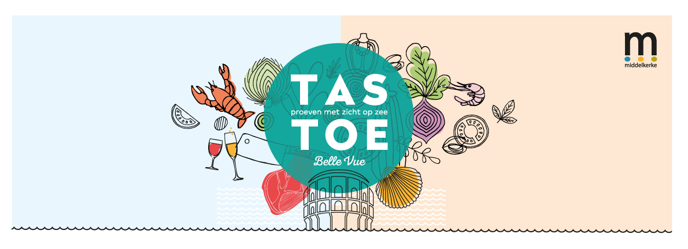

Inschrijvingsformulier (streekproduct) - Tastoe 2020, culinair weekend.
Terugmailen naar bram.opstaele@middelkerke.be
Opgelet enkel voor Middelkerkse of lokale streekproducten
Bedrijf
Vertegenwoordiger
Adres
Telefoonnummer
Mail
Website
Btw nummer

De standhouder voorziet tijdens Tastoe 2020, dat plaatsvindt op 02 en 03 mei 2020:
- Enkel droge voeding of voorverpakte producten te koop aanbieden (geen gerechten of geschonken dranken) Niet verkochte items worden teruggenomen.
- De winst uit de verkoop gaat integraal naar de standhouder.
- Mooie Inkleding van de stand met het oog op herkenning en beleving. Foto’s, banners, ingrediënten tentoonstellen, productie demonstreren, flyers, een info bord.
- Voorzien van een aantal producten bedoeld voor ‘proevertjes’
- Indien mogelijk zelf op een aantal momenten aanwezig zijn in de stand.

De organisator voorziet tijdens Tastoe 2020 voor de standhouder:
- Standplaats van 1m in een overdekte tent
- Enthousiast personeel die het volledige weekend de stand bemand en de producten verkoopt.
- Koeling
- Promotie via lokale en nationale media

Aanbod | Verkoopprijs

